«Мир, вероятно, спасти уже не удастся,
Но отдельного человека всегда можно».
И. Бродский

За последнее десятилетие в России частота суицидов среди подростков возросла почти в 3 раза. Самоубийства являются второй по частоте причиной смерти в молодости. В России ежегодно происходит более 4 тыс. попыток самоубийств среди подростков. Около полутора тысяч из них – завершенные.

Суицид - умышленное самоповреждение со смертельным исходом (лишение себя жизни).

Суицидальное поведение - это проявление суицидальной активности - мысли, намерения, высказывания, угрозы, попытки, покушения. Одно из форм девиантного поведения при острых аффективных реакциях.

Признаки, мотивы, профилактика суицида

Буклет для родителей подростка

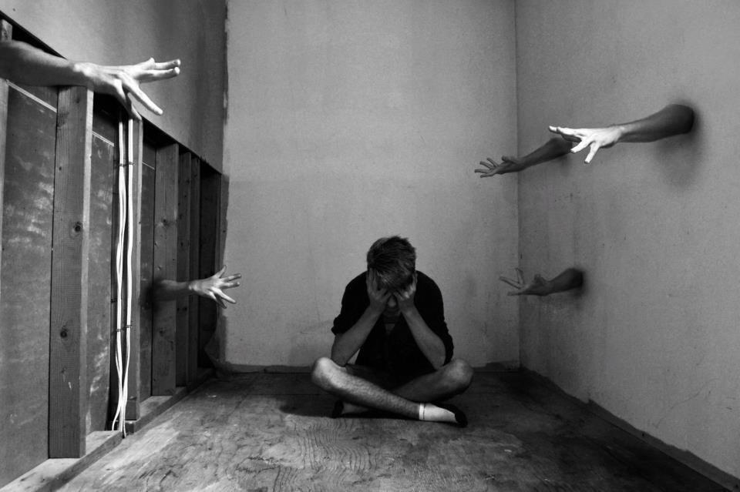

Прежде чем совершить суицидальное действие в большинстве случаев наблюдается подготовительный период.

Вы можете заметить признаки готовящегося самоубийства у детей:

- По словам:

Часто говорит о своем душевном состоянии;
Прямые высказывания – «Нет смысла жить дальше»;
Косвенные высказывания –
«Ничего, скоро вы от меня отдохнете»;

- По поведению:

подавленное настроение;
проявление раздражительности, угрюмости;
потеря аппетита или чрезмерное обжорство;
бессонница;
интерес к возможным способам самоубийства;
приведение своих дел в порядок;
прощание с друзьями и выражение благодарности.

Причины проявления суицида

•отсутствие доброжелательного внимания со стороны взрослых;

• резкое повышение общего ритма жизни;

•социально-экономическая дестабилизация;

•алкоголизм и наркомания среди родителей;

•жестокое обращение с подростком, психологическое, физическое и сексуальное насилие;

•алкоголизм и наркомания среди подростков;

• неуверенность в завтрашнем дне;

•отсутствие морально-этических ценностей;

• потеря смысла жизни;

•низкая самооценка, трудности в самоопределении;

•бедность эмоциональной и интеллектуальной жизни;

• безответная влюбленность.

Первая помощь при суициде

Если Вы стали свидетелем самоубийства, а у Вас нет времени на преодоление собственного эмоционального шока, нужно принять быстрые действия.

Необходимо вызвать помощь по телефону.

Попытаться оказать первую доврачебную помощь:

остановить кровотечение - на вены наложить давящую повязку, на артерии (пульсирующая алая струя)- жгут выше раны;

если нет пульса, проводить непрямой массаж сердца и искусственное дыхание до прибытия бригады скорой помощи;

при отравлении - вызвать рвоту, если человек в сознании!

при бессознательном состоянии следить за проходимостью дыхательных путей и повернуть голову на бок, чтобы не запал язык и не оставлять его одного!!!

8 800 2000 122
Поговорите со специалистами и вам обязательно помогут.
Единый общероссийский телефон доверия.

Рекомендации родителям

ни в коем случае не оставлять нерешенными проблемы, касающиеся сохранения физического и психического здоровья ребенка;

анализировать вместе с сыном или дочерью каждую трудную ситуацию;

воспитывать в ребенке привычку рассказывать родителям не только о своих достижениях, но и о тревогах, сомнениях, страхах;

не опаздывать с ответами на его вопросы по различным проблемам физиологии;

не иронизировать над ребенком, если в какой-то ситуации он оказался слабым физически и морально, помочь ему и поддержать его, указать возможные пути решения возникшей проблемы;

обсудить с ним работу служб, которые могут оказать помощь в ситуации, сопряженной с риском для жизни; записать соответствующие номера телефонов;

записать свои рабочие номера телефонов, а также номера телефонов людей, которым родители сами доверяют.

